D2668 Scheda creata il 13 marzo 2024

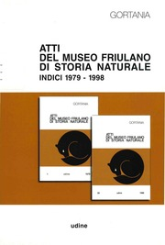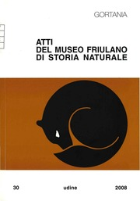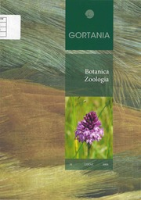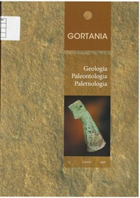
Descrizione storico-bibliografica
*Gortania : *atti del Museo friulano di storia naturale. - Vol. 1(1979)-vol. 30(2008). - Udine : Museo friulano di storia naturale, 1979-2008. - 30 volumi ; ill. ; 25 cm. ((Annuale. – Disponibile anche online. - ISSN 0391-5859. - TO00211601
Si scinde in: *Gortania. Botanica, zoologia; *Gortania. Geologia, paleontologia, paletnologia
Autore: Museo friulano di storia naturale
Soggetti: Ambiente naturale - Friuli-Venezia Giulia – Periodici; Udine - Museo friulano di storia naturale – Periodici
Classe: D508.453905
*Indice degli Atti 1979-1998 / a cura di Carlo Bianchini. – Udine : Museo friulano di storia naturale, 2001. – 158 p. ; 24 cm. ((Supplemento al vol. 23 (2001). - Disponibile anche online

*Gortania. Botanica, zoologia. - Vol. 31 (2009)- . - Udine : Museo friulano di storia naturale, 2009- . - volumi : ill. ; 30 cm. ((Annuale. – Disponibile anche online. - ISSN 2038-0402. - GEA0124049
Continuazione parziale di: *Gortania
Autore: Museo friulano di storia naturale
Soggetti: Fauna - Friuli-Venezia Giulia – Periodici; Flora - Friuli-Venezia Giulia – Periodici
Classe: D508.453905

*Gortania. Geologia, paleontologia, paletnologia. - Vol. 31 (2009)- . - Udine : Museo friulano di storia naturale, 2009- . - volumi : ill. ; 30 cm. ((Annuale. – Disponibile anche online. - BNI 2010-376S. - ISSN 2038-0410. - PUV1300436; TSA1824018
Continuazione parziale di: *Gortania
Autore: Museo friulano di storia naturale
Soggetto: Geologia - Friuli-Venezia Giulia – Periodici
Classe: D551.094539

Volumi disponibili in rete 1(1979)-

